**Projet vélo : du 21 au 23 MAI 2013**

**Ce projet est situé sur une semaine d’école particulière puisqu’il s’agit d’une des deux semaines où le mercredi est travaillé en raison de l’allongement des vacances de Toussaint.**

**Buts:**

**- passer l’attestation à la sécurité routière ( circuler à vélo ) obligatoire en CM,**

**- étudier le patrimoine local différemment qu’en se déplaçant en car ( moins cher et plus écologique !!! ),**

**- apprendre à vivre ensemble ( lors des déplacements, lors des soirées ),**

**- apprendre à se dépasser en dehors du contexte familial – 70 km qui les attend ( le goût à l’effort ), circuit qu’ils ne feraient sans doute jamais dans le contexte familial**

**Et puis tout le reste qui relève du programme scolaire : maths, sciences, français,…**

**21/05**

Départ vers 9h de l’école de NEAU

Neau ⮚ Evron Basilique ( 10 h : atelier au sein de la basilique sur le thème

des églises romanes et gothiques – programme d’ histoire )

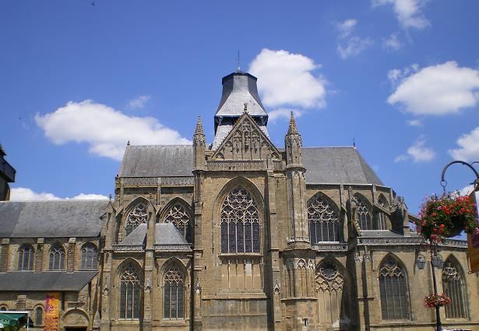

**Objectif : Horreur ! Malheur ! La statue de la Vierge a été dérobée !! Les enfants doivent mener l’enquêtepour la retrouver. Grâce à des énigmes posées par les personnagesœuvrant à l’édification de l’église gothique, les élèves apprendront les techniques et les étapes dela construction d’une église au Moyen Âge.**

❒ Accueil du groupe place de la basilique

❒ L’animateur interprète les personnages de l’histoire qui posent les énigmes auxquelles les élèves doivent répondre et leur donnent des indices.

❒ Visite de la crypte à la fin du jeu sous la conduite de l’animateur.

Evron ⮚ Gué de Selle ( pique nique puis après-midi EPS avec moi sur place : swin golf ? )

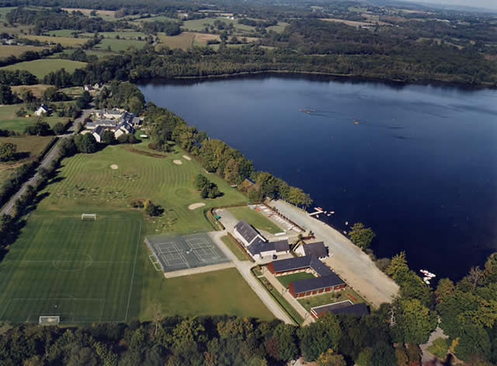

Gué de Selle ⮚ Bois du Tay HAMBERS ( dîner et couchage dans les chalets de 6 personnes )

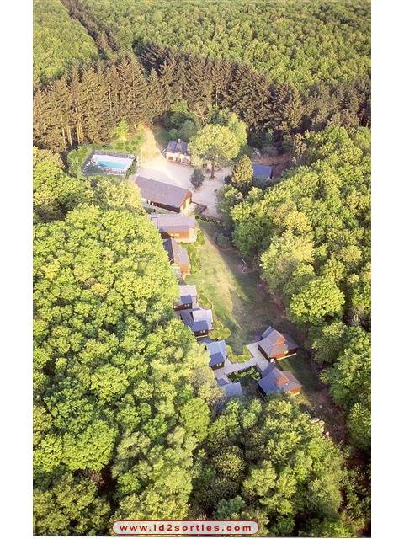

**22/05**

Bois du Tay HAMBERS ( matin : activité nature avec moi sur place )

Ptt déj et Repas du midi sur place par traiteur

A MIDI : Bois du Tay ⮚ St Gemmes le Robert ( jardin de l’Ermitage avec intervenante spécialiste des plantes )

**Objectif : Découvrir les plantes aromatiques et médicinales du jardin de l’Ermitage.**

Accueil du groupe au Jardin de l’Ermitage àSainte-Gemmes-le-Robert.

Repérage dans le jardin, mise en éveil des sens,apprentissage de la cueillette d’échantillons.

Jeux de recherche d’odeur par petits groupes

Fabrication individuelle d’un parfum éphémère

Choix de quelques plantes à emporter pourfaire une tisane en classe.

Début de fabrication d’un herbier

Lien avec le MOYEN AGE avec l’aspect médicinal des plantes.

St Gemmes le Robert ( jardin de l’Ermitage ) ⮚ Camping Evron pour couchage dans les chalets 6 places

Repas du soir  au FJT tout proche.

**23/05**

Ptt déjeuner au FJT vers 8h et décollage vers 9h.

EVRON ⮚ Château de Ste Suzanne.

Matin : atelier sur « Au temps des Châteaux forts ».

**Objectif**

**Comprendre les fonctions d’un château fort au Moyen Âge et son évolution architecturale.**

**Acquérir le vocabulaire spécifique de la fortification médiévale.Replacer le monument dans le contexte de la seigneurie.**

❒ Accueil du groupe au château.

❒ Découverte de la forteresse et du donjon à l’aided’un rallye photo : caractéristiques de l’architecture militaire et fonctions d’un château fort.

❒ Apprentissage des grandes phases d’évolutionarchitecturale des châteaux forts sous la forme

d’un travail en autonomie en exploitant les différents supports du CIAP.

❒ Atelier : reconstitution d’une maquette présentant le site médiéval de Sainte-Suzanne (forteresse,

ville et environnement proche) grâce aux informations acquises au cours de l’activité.

Pique Nique dans le centre de Ste Suzanne ( achat au super U de ce qu’il faut Me Terrier, Me Aubert se sont proposées pour ces achats et la préparation du pique-nique et pourraient nous retrouver le midi sur place. )

A MIDI : atelier  « Devenir chevalier » :

**Objectif**

**Comment devenait-on chevalier au Moyen Âge?**

❒ Accueil du groupe dans la cour du château deSainte-Suzanne par les intervenants en costumemédiéval.

❒ Qu’est-ce qu’un chevalier?

❒ Comment acquérir le savoir et le savoir-fairepour devenir chevalier?

❒ La cérémonie de l’adoubement.

Retour sur l’école pour 17h-17h30.

Distance totale :

**JOUR 1 : 24 KM**

**JOUR 2 : 21 KM**

**JOUR 3 : 23 KM soit au total environ 68 km**

Accompagnateurs adultes : 7 au total

Moi-même, Mr Gouin (VOITURE) , Mr Limage (VELO), Mr Beaudoin (VELO), Me Lemasson (VELO),

Me Rouxel (VELO), Me Jaslier ( VOITURE ).

Remerciement à eux pour les jours de congé qu’ils prennent afin de permettre la réalisation de ce projet. Projet en préparation depuis 6 mois, **beaucoup plus lourd qu’une classe de mer ou de neige**, j’espère que chaque famille y mettra du sien pour que cela se passe au mieux.

Le coût :

|  |  |  |  |  |  |  |  |  |  |
| --- | --- | --- | --- | --- | --- | --- | --- | --- | --- |
|  |  |  | **le 21,05** |  |  | **le22,05** |  | **le 23,05** |  |
|  | **bois du tay** | **bois du tay** | **bois du tay** | **bois du tay** | **fjt** | **camping** | **fjt** | **super u** | **TOTAL** |
|  | **diner** | **couchage** | **ptt dej** | **dejeuner** | **diner** | **couchage** | **ptt dej** | **pique nique** | **par élève** |
| **prix par**  **élève** | 6,10 € | 13,00 € | 2,50 € | 4,50 € | 5,80 € | 12,20 € | 2,00 € | 3,90 € | 50,00 € |

50 euros pour les 3 jours ( repas et hébergement )

La coopérative prend en charge toutes les activités pédagogiques payantes de ces trois jours ( environ 20 euros par élève )

Amicale ( une demande de participation symbolique va être adressée lors de la prochaine réunion d’un montant de 10 euros par enfant ? )

Paiement en une ou deux fois courant avril et mai.

Comité d’entreprise pour ceux qui en ont, à vous de m’adresser le document de votre entreprise ( renseignez-vous rapidement)

Je me renseigne pour voir si je peux prendre en compte les tickets msa.

Remarques diverses :

Présence des vélos chaque semaine du lundi au vendredi, et ce dès la première semaine de rentrée. Ils pourront être laissés toute la semaine à l’école voire le we si vous n’en n’avez pas besoin ( rangés dans un local fermé : couloir ). Les séances à l’école seront en fonction du temps évidemment.

Pour les séances à l’école : les vélos devront être en bon état de roulage ( frein, éclairage, dérailleur ), pas de bicross ( vélo sans dérailleur ), chacun devra avoir un casque et un gilet de sécurité ( j’en ai quelques-uns en plus au cas où ).

Une chambre à air de rechange et un anti-vol pour le 21 mai.

Sinon, affaires de rechange pour trois jours ( embarquées dans les deux voitures ) et un sac de couchage ( + drap housse de matelas 90* 180 ) , jeux de société pour le soir, un sac à dos pour pique-nique.

Différents documents courant avril à fournir : autorisation de départ, feuille sanitaire de liaison.

S’il pleut un peu, on roulera quand même. En cas de fortes pluies qui mettent en danger le groupe, abri, adaptation du programme.

